|  |  |  |  |
| --- | --- | --- | --- |
| **    ⇨→  → **  **→→ ⇨⇨ **  **⇨ →⇨→ **  **⇨↑→ →**  450008, Өфө калаһы, Киров урамы, 1  Тел./факс (347) 273-17-32  E-mail: [robprzrf@mail.ru](mailto:robprzrf@mail.ru) |  | ↑→→ ⇨→→→⇨→→ ⇨→⇨→↑↓ ⇨→↓⇨→  ⇨→ 450008, г. Уфа, ул. Кирова, 1  Тел./факс (347) 273-17-32  E-mail: [robprzrf@mail.ru](mailto:robprzrf@mail.ru) | |
|  | | |

№ __508__ от « 29 » _____11 _____2016г.

на № _____ от « __ » ___________ 2016г.

|  |  |
| --- | --- |
| **Руководителям органов управления**  **и организаций здравоохранения**  **Председателям профсоюзных**  **организаций** | |
|  | |
| **О поддержке законопроекта об уголовной ответственности за нападения на работников здравоохранения** | |

**Уважаемые коллеги!**

В последнее время медицинские работники все чаще становятся жертвами нападений со стороны пациентов, их родственников и третьих лиц. Нападения происходят на улице, в подъездах, в квартирах пациентов, на рабочих местах медицинских работников. Сведения о нападениях на медицинских работников поступают практически каждый месяц.

Республиканская организация Башкортостана Профсоюза работников здравоохранения Российской Федерации (далее – РОБ ПРЗ РФ) обращается ко всем медицинским работникам республики не оставаться безучастными и проголосовать на федеральномпортале проектов нормативных правовых актов в поддержку законопроекта об уголовной ответственности за нападения на работников здравоохранения.

От того, насколько активно медицинское сообщество примет участие в обсуждении данного законопроекта, в значительной мере будет зависеть и его дальнейшая судьба.

Для того, чтобы проголосовать на федеральномпортале проектов нормативных правовых актов необходимо выполнить следующие действия:

1. Осуществите вход на сайт Республиканской организация Башкортостана Профсоюза работников здравоохранения Российской Федерации по адресу: <http://www.robprzrf.ru/>

2. На сайте справа имеется раздел «Актуально», выделенный красным цветом. Войдите в данный раздел.

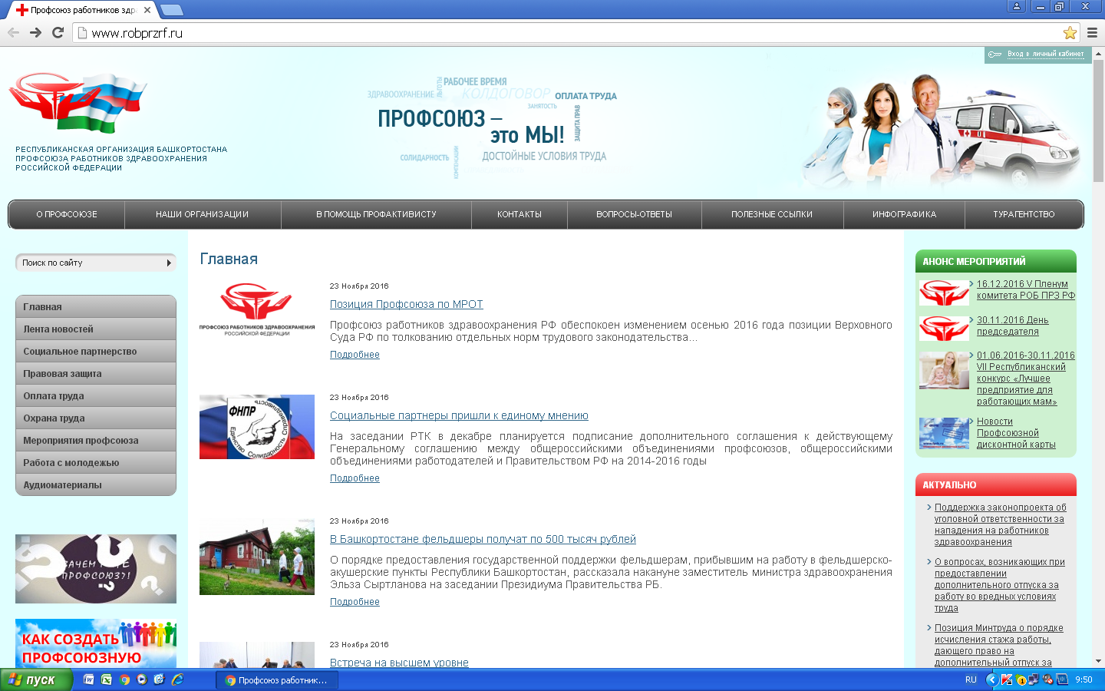

3. Найдите ссылку «Поддержка законопроекта об уголовной ответственности за нападения на работников здравоохранения» и нажмите на нее (ссылка может располагаться ниже, чем указано на рисунке).

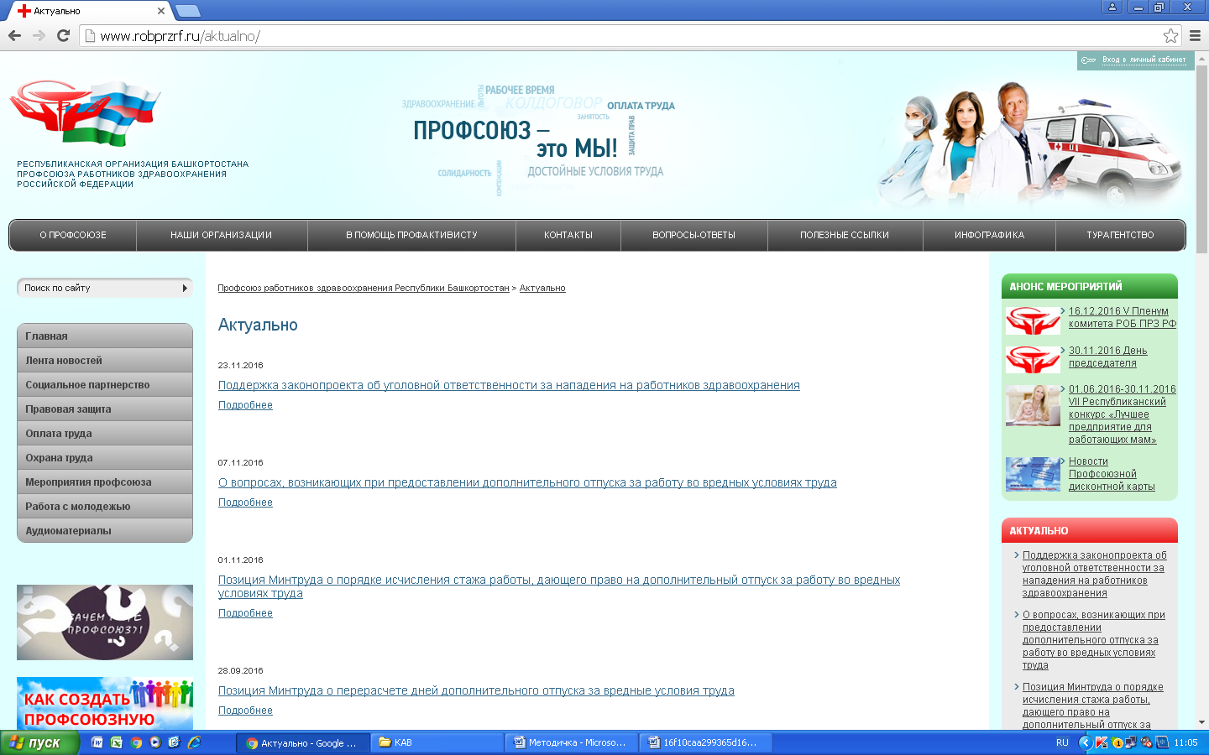

4. На открывшейся странице имеется письмо Центрального комитета Профсоюза работников здравоохранения Российской Федерации о сложившейся ситуации в связи с участившимися случаями нападения на медицинских работников.

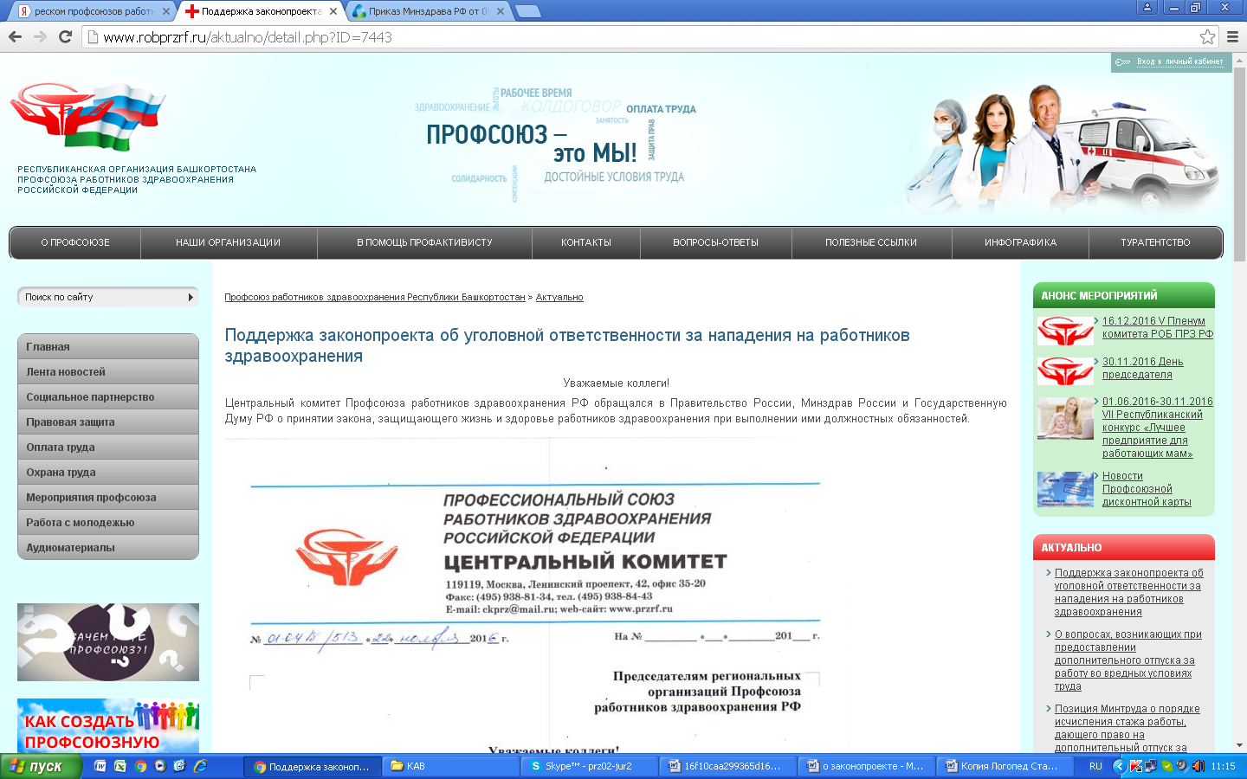

5. Под письмом, внизу страницы, располагается ссылка на федеральныйпортал проектов нормативных правовых актов: <http://regulation.gov.ru/projects#npa=57382>, перейдите по ней.

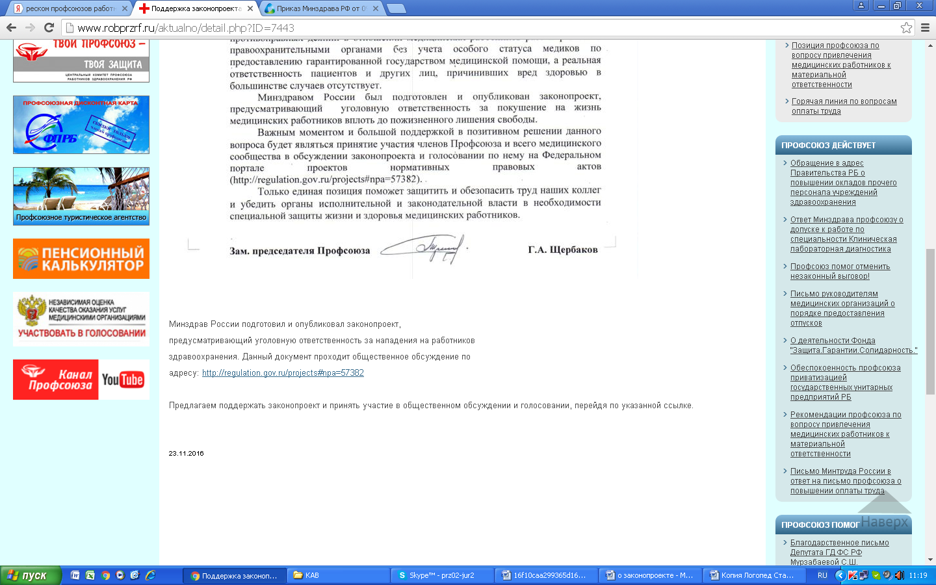

6. На открывшейся странице федеральногопортала проектов нормативных правовых актов содержится информация о законопроекте.

Предлагаем Вам ознакомиться с законопроектом.

7. Проголосовать за законопроект без регистрации невозможно. Для регистрации на сайте нажмите на ссылку «Ваши предложения».

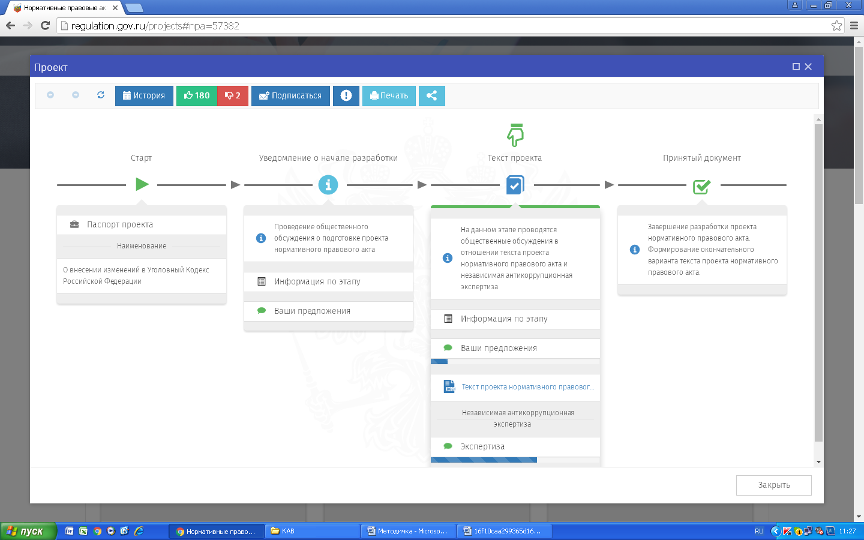

8. В открывшейся странице нажмите кнопку «Зарегистрироваться»

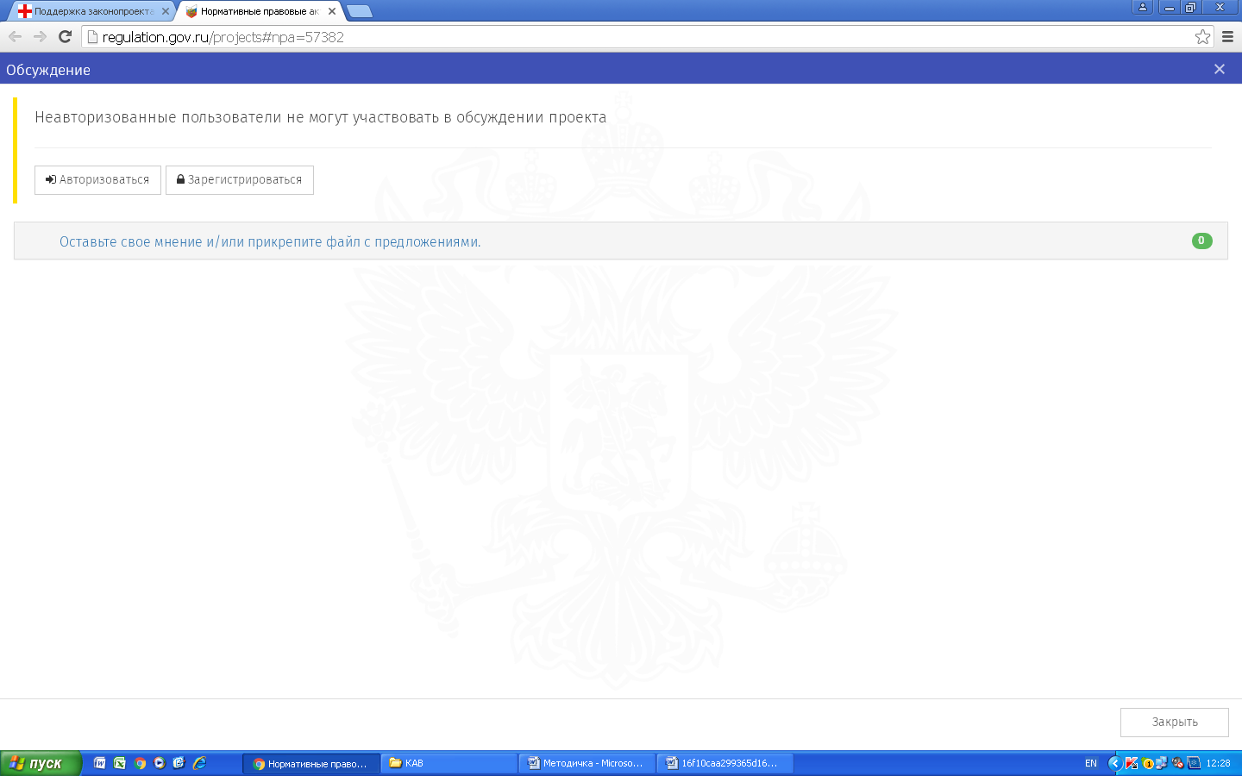

9. Откроется страница для регистрации, в которой необходимо указать адрес Вашей электронной почты, ввести код для регистрации на портале, повторно ввести код для подтверждения, указать свои имя и фамилию.

Заполните все поля, ответьте на вопрос, содержащийся в нижней формы регистрации, и нажмите «Отправить».

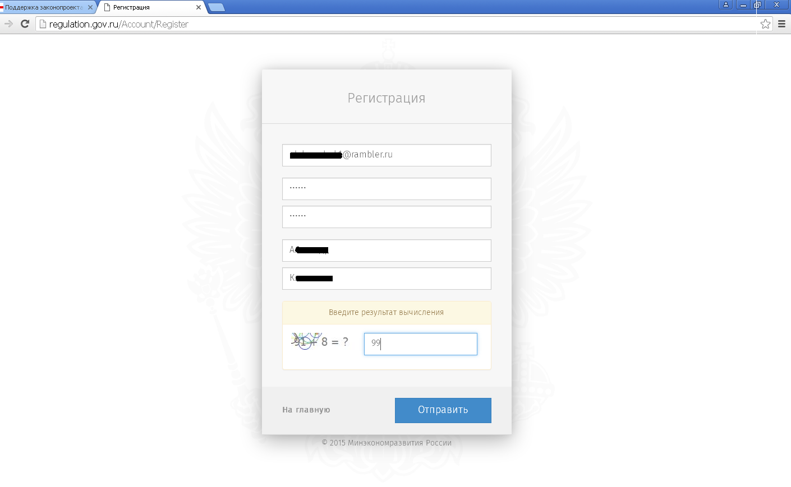

10. На адрес Вашей электронной почты придет письмо, в котором будет содержаться ссылка. Для перехода по ссылке нажмите на нее.

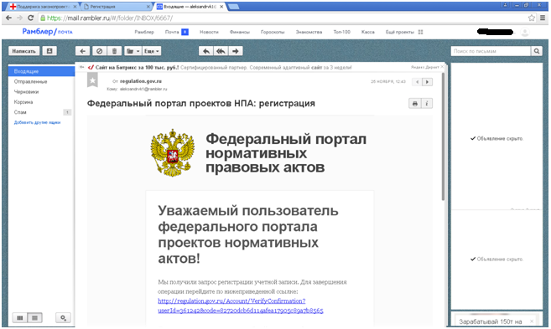

11. Откроется окно «Профиль». Регистрация завершена.

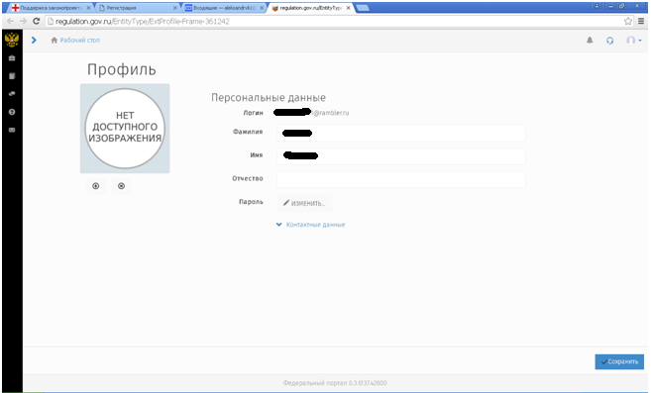

12. После регистрации на федеральномпортале проектов нормативных правовых актов вы можете выйти на главную страницу портала, нажав на изображение герба России в верхнем левом углу и в строке поиска найти интересующий вас законопроект.

В целях экономии времени, вы можете повторно пройти по ссылке «Поддержка законопроекта об уголовной ответственности за нападения на работников здравоохранения» с сайта РОБ ПРЗ РФ.

Теперь вы можете проголосовать за законопроект, нажав на зеленную кнопку с изображением руки пальцем вверх и, при желании, оставить свой комментарий, нажав на ссылку «Ваши предложения».



Просим довести данную информацию до сведения медицинских работников Вашей организации в целях их участия в голосовании портале за законопроект, повышающий защищенность работников здравоохранения.

Для сведения, настоящие рекомендации доступны в электронной форме на сайте РОБ ПРЗ РФ, в разделе «Актуально».

По всем возникающим вопросам по реализации голосования обращаться в РОБ ПРЗ РФ к Клочкову Александру Валерьевичу тел. (347) 273-98-56, 8917 367 2167, skype: piz02-jur2.

Приложение:

1) Письмо ЦК Профсоюза работников здравоохранения Российской Федерации.

2) Проект федерального закона «О внесении изменений в Уголовный кодекс Российской Федерации».

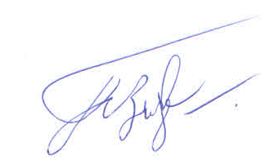

Председатель П.Н. Зырянов

Исп. Клочков А.В. тел. (347) 273-98-56